Združenie pestovateľov obilnín
Záhradnícka 21, SK-811 07 Bratislava 1, Slovensko

AKTUÁLNE CENY A VÝVOJ NA TRHU OBILNÍN K 22.4. 2022

● Futures ceny zrnín na burzách k 22.4.2022
 | €uro/tona | Platí k | trend
Pšenica potravinárska
MATIF Paríž | 405,75 | V.´22 | ▲
CBoT Chicago | 361,97 | V.´22 | ▲
BÉT Budapešť | 242,85 | IX.´22 | ▼
KBB Bratislava | 275,00 | VI.´22 | -
Kukurica
MATIF Paríž | 331,00 | VI.´22 | ▲
CBoT Chicago | 290,03 | V.´22 | ▲
BÉT Budapešť | 318,40 | V.´22 | ▼
KBB Bratislava | 240,00 | VI.´22 | -
Repka olejka
MATIF Paríž | 1 080,00 | V.´22 | ▲
KBB Bratislava | 641,00 | VI.´22 | -
Kurz (NBS): EURO/USD: 1,10887 ▲; EURO/HUF: 370,60 ▼
Trend: od posledného predošlého údaju: nárast ▲ ; resp. pokles ▼

● Trhové ceny obilnín vo vybraných krajinách Európskej únie
Trhové ceny obilnín v EÚ k 20.aprílu 2022, €uro/tona (bez DPH)
pšenica potravinárska |  |  |  |  | jačmeň kŕmny |  |  |  |  | kukurica kŕmna
DE | Hamburg | 405,00 | ▼ | DS | DE | Hamburg | 373,00 | ▲ | DS | DE | Wurzburg | 377,50 | ▼ | DS
FR | Rouen | - | - | DP | FR | Rouen | - | - | DP | FR | Bordeaux | - | - | DP
BE | Brusel | 424,00 | - | DP | BE | Brusel | 408,00 | ▲ | DP | HU | Transdanubia | 282,71 | ▼ | FG
HU | Transdanub | - | - | FG | HU | Transdanub | 245,86 | ▼ | FG | AT | Viedeň | - | - | DS
AT | Wels | - | - | DS | AT | Viedeň | - | - | DS | PL | Zachodni | - | - | DF
PL | Slaski | - | - | DF | PL | Zachodni | - | - | DF | RO | Mutenia | 322,87 | ▼ | DS
CZ | Praha | 366,00 | ▲ | DF | CZ | Praha | - | - | DF | SK | Bratislava | 301,73 | ▲ | DP
RO | Constanta | 331,00 | ▼ | FOB | RO | Mutenia | 252,67 | ▼ | DS | raž potravinárska
SK | Bratislava | 331,00 | ▲ | DP | SK | Bratislava | - | - | DP | DE | Hamburg | - | - | DS
pšenica kŕmna |  |  |  |  | jačmeň sladovnícky |  |  |  |  | CZ | Praha | 274,36 | ▲ | DF
DE | Hamburg | 402,00 | ▼ | DS | DE | Mannheim | - | - | DS | AT | Viedeň | - | - | DS
HU | Budapešť | 321,03 | ▲ | DP | CZ | Praha | - | - | DF | pšenica tvrdá
NL | Rotterdam | 395,50 | ▼ | CIF | FR | Rouen | - | - | DP | ES | Cordoba | 515,00 | ▼ | DS
AT | Wels | - | - | DS | PL | Zachodni | - | - | DF | AT | Viedeň | - | - | DS
SK | Bratislava | - | - | DP | SK | Bratislava | - | - | - | IT | Bologna | 527,50 | ▼ | DF

Vysvetlivky:
Vývoj trhovej ceny oproti predchádzajúcej hodnote: nárast ▲; pokles ▼; - (bez znaku) stagnácia / neporovnateľné. D – dodané; S – silo; DS – zo sila, na nákladnom aute; DP – z farmy, na nákladnom aute; DF – dodané prvému zákazníkovi, na nákladnom aute; FG – cena na farme; GEX – cena na burze obilia; FOB – „free on board“ (Incoterm) – voľné na palube; CIF – po zaplatení nákladov, poistenia a naloženia; N – neznáme miesto.
● Ceny obilnín na Slovensku k 15.týždňu 2022 (v €uro/t)
 | Západ | Stred | Východ
Pšenica potravinárska
kvalita E | 370 - 380 | 380 - 400 | 300 - 340
kvalita A | 360 - 370 | 370 - 380
kvalita B | 350 - 360 | 360 - 370
Pšenica kŕmna | 300 - 330 | 350 - 400 | 270 - 300
Jačmeň sladovnícky | 240 - 280 | - | -
Jačmeň kŕmny | 240 - 270 | 350 - 380 | 250 - 270
Kukurica na zrno | 300 - 330 | 300 - 350 | -

Vysvetlivky: Západ – kraje BA, TT, NR, TN; Stred – kraje BB, ZA; Východ – kraje PO, KE.
Zdroje informácií: Ing. Cikatricis, Ing. Jakubička, Ing. Papp; Ing. Slocik; Ing. Krajanec.

● Komentár
Svetová cena pšenice po prechodnom miernom poklese naberá opäť rastúci trend. Cena kukurice ju nasleduje. Avšak dá sa predpokladať, že ceny zrnín na svetovom trhu už čoskoro naberú klesajúci trend. Osevy jarín na Slovensku, podľa monitoringu SPPK, napredujú, aj keď na rôznej úrovni. V niektorých južných regiónoch brzdí prípravu pôdy extrémne sucho, inde dážď a chladné počasie.

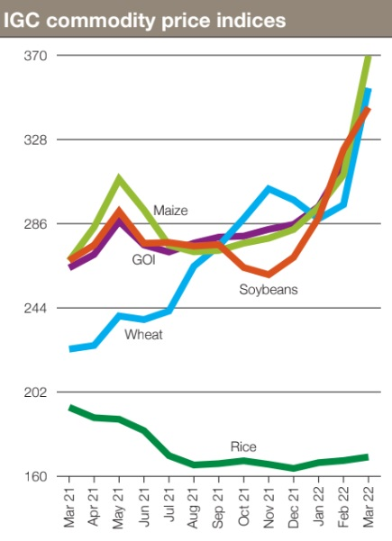
Indexy cien komodít podľa IGC
III. 2021 – III. 2022:
Maize – kukurica
Wheat – pšenica
Soybeans – sója
GOI – olejniny
Rice - ryža
Svetová banka upozornila na predpokladaný nárast cien potravín až o 37%! FAO vo svojej ostatnej správe taktiež odhaduje extrémny rast cien základných surovín (viď graf). Tento trend najhoršie postihne najchudobnejšie krajiny sveta, ktoré už dnes zápasia s nedostatkom jedla a suchom. Najvýraznejšie rastú ceny v Sudáne, na Srí Lanke a v Juhoafrickej republike (medziročne až o 75%). Okrem sociálnych nepokojov sa dajú očakávať aj ďalšie migračné vlny, hlavne z krajín Afriky a východnej Ázie. Severoafrické štáty už hľadajú alternatívnych dodávateľov pšenice, za chýbajúce dodávky z Ukrajiny a Ruska, napr. Egypt dováža obilie zo šestnástich rôznych destinácií, vrátane Indie, ktorá tento rok avizuje významnú úrodu. Kvôli zvýšeným osevom sóje v USA raketovo stúpli ceny hnojív (viď graf dolu).

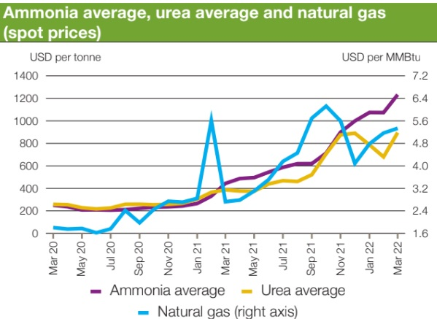
SPOT
Ceny hnojív
(os vľavo) v USD na tonu:
Ammonia – dusíkaté,
Urea – močovina.
Cena zem.plynu
(os vpravo) v USD na MMBtu:
Natural gas
Zdroj: FAO-AMIS

Svetové ceny obilnín (FOB) k 20.4. 2022:
- Pšenica: US SRW Mexický záliv: 410,00 €/t, FR Rouen (1.tr.): 408,00 €/t;
- Jačmeň: FR Rouen kŕmny: 401,00 €/t, Čierne more kŕmny: 355,00 €/t;
- Kukurica: US 3YC Mexický záliv: 337,00 €/t, FR Bordeaux: 348,00 €/t.

Zdroje: Európska Komisia, FAO-AMIS, portály búrz.
Spracovala: Ing. Vladimíra Debnárová, tajomník Združenia pestovateľov obilnín.

